补考考A卷，题型难度跟考试的B卷一定差不多，可能还有一样的题。考试题型如下：
1、填空题，5个，10分
2、判断题，5个，10分
3、画内力图，4个，12-16分，（拉压轴力图，扭转扭矩图，弯曲的剪力图和弯矩图）
4、小计算题，3个，（挠度，应力状态，压杆稳定）
5、综合题，2个：
1、弯曲的强度校核
正应力校核（包括拉应力和压应力），切应力校核，必须会S*计算
2、组合变形
弯扭组合变形

以下是各单元详细复习内容，没有点到的一律不看，一律不考：

第一章 绪论和基本概念
本章只考填空和判断
1、记构件正常工作的要求：强度，刚度，稳定性
2、记3个基本假设：连续性假设，均匀性假设，各向同性假设
3、区分杆件的纵向（长度方向）和横向（垂直长度方向）
4、记四大变形：轴向拉压，剪切，扭转，弯曲

第二章 轴向拉压
考填空判断和一个轴力图
1、记轴向拉压是单轴应力状态
2、记拉压杆斜截面上正应力和切应力的计算公式，知道正应力最大值在横截面处，切应力最大值在阿尔法为45度处
3、记胡克定律公式2-5b和2-6，记泊松比是横向线应变比纵向线应变
4、记低碳钢拉伸的四个阶段：
弹性阶段：胡克定律适用阶段，出现比例极限西格玛p和弹性极限西格玛e
屈服阶段：特点是出现45度滑移线，出现屈服极限西格玛s
强化阶段：出现强度极限西格玛b
颈缩阶段（局部变形阶段）
5、塑性材料的变形衡量指标：
断后伸长率（德尔塔大于5%）
断面收缩率
脆性材料的变形衡量指标：
（只有）断后伸长率（德尔塔小于5%）
6、记许用应力是极限应力除以安全因数
7、轴力图（用截面法或外力画内力法都可），练习例题2-1，课后习题2-1，例题2-2最好也看，其他题一律不看

第三章 扭转
考填空判断和一个扭矩图
1、记薄壁圆筒的切应力和切应变公式3-1和3-2，记剪切胡克定律公式3-3
2、记传动轴的外力偶矩计算公式3-4，并记外力偶矩与转速n成反比
3、记扭转切应力计算公式3-6和切应力最大值计算公式3-7，记圆截面的极惯性矩和扭转截面系数公式3-8和3-9
4、记只有切应力而无正应力的状态叫纯剪切应力状态，记69页下面这一段话
5、计算扭转角计算公式3-15b和单位扭转角计算公式3-16
6、画扭矩图，练习例题3-1，3-4，习题3-1，例题3-5可看可不看，其他题一律不看

第四章 弯曲
考填空判断，一个内力图（剪力图和弯矩图），一个综合题（弯曲的强度校核），所占分值非常重
1、记剪力为零，弯矩为常量的弯曲叫纯弯曲。既有剪力又有弯矩叫横力弯曲，记121页前两行文字。
2、记弯曲正应力计算公式4-5，记正应力最大值计算公式j和4-7a，记124页圆截面和矩形截面的截面系数k和I
3、记四种截面梁的切应力最大值计算公式
矩形截面梁4-11
工字型截面梁4-13，必须会S星计算
薄壁圆环型截面梁4-14
圆截面梁4-15
4、会138页应力单元体的绘制
5、画内力图（剪力图和弯矩图），必须会画而且必须画对，后面的大题第一步还是画内力图，如果不会画或画错，后面就没法做，这大题也就泡汤了。练习例题4-2，4-3，4-4，4-7，记表4-1，课后习题里画内力图的最好都练一练
6、综合题，强度校核（拉应力校核，压应力校核，切应力校核）
正应力校核：练习例题4-13，4-16（注重B点是上拉下压，并且拉应力和压应力都要校核，而C点不需要校核，本题答案不好但体型好，当时考试的题跟这个相似）
切应力校核：练习例题4-17（学S*计算，第三问不看）
练习课后习题4-23，4-25，4-32，4-35，4-36

第五章 梁弯曲的位移
考填空判断和一个挠度的小计算题
1、记160页简支梁和悬臂梁的边界条件
2、挠度计算题，主要掌握叠加法，但公式法也要会，练习公式法的例题5-1，5-2，5-3，重点练习叠加法的例题5-5（会计算A点的挠度和转角，一般此时B点的挠度和转角会告诉）。练习例题5-8（本题包含了正应力校核，切应力校核，还有S*计算，比较好），课后习题主要练习5-11，5-12，5-13这些叠加法的计算

第七章 应力状态
考填空判断和一个应力状态小计算题（只考平面应力状态，不考应力圆，做题只用公式法）
1、记217页两个主应力计算公式7-3，7-4和方位角计算公式7-5
2、记223页最大切应力计算公式7-7
3、记四个强度理论和对应公式，记238页表7-1
4、应力状态，重点练习例题7-2（本题非常好，包含内力图绘制，正应力和切应力的计算，S*计算，主应力计算，方位角计算，主应力单元体的绘制，应力圆不看），另外给一个应力单元体会写出对应的西格玛x，西格玛y和t，会画主应力单元体。7-6里也有一个例题是强度理论的，这个题也非常好。课后习题练7-6，7-12，7-24，7-25（这些课后习题在应力状态上不会考，但多练习对计算弯曲正应力和切应力有帮助）

第八章 组合变形
考填空判断和一个弯扭组合变形的大题
1、记278页的所有公式
2、组合变形只考弯扭组合变形，弯扭组合变形考试就两种形式，一种是例题8-6和课后习题8-15这种齿轮传动的形式，另一种就是我们考试时的那种和课后习题8-12这种形式，就练书上这3个题，其他题不用看。

第九章 压杆稳定
本章考填空判断和一个压杆稳定的小计算题
1、记309页表9-1和欧拉公式
2、记313页临界应力，惯性半径，柔度，入p的计算公式，入p一般会直接给出，如果没给也会告诉西格玛p，然后用公式算出入p
3、本章习题全都不看，看下面这个例题就行了，考试不按书上题目的形式考。记住压杆稳定题首先计算惯性半径（惯性矩题目一般会给，有时故意给两个，一定记住要用小的那个算），然后计算柔度，然后与入p比较，大于入p就能使用欧拉公式计算临界力，以及临界应力。最后这个题也可以看以下答案选B
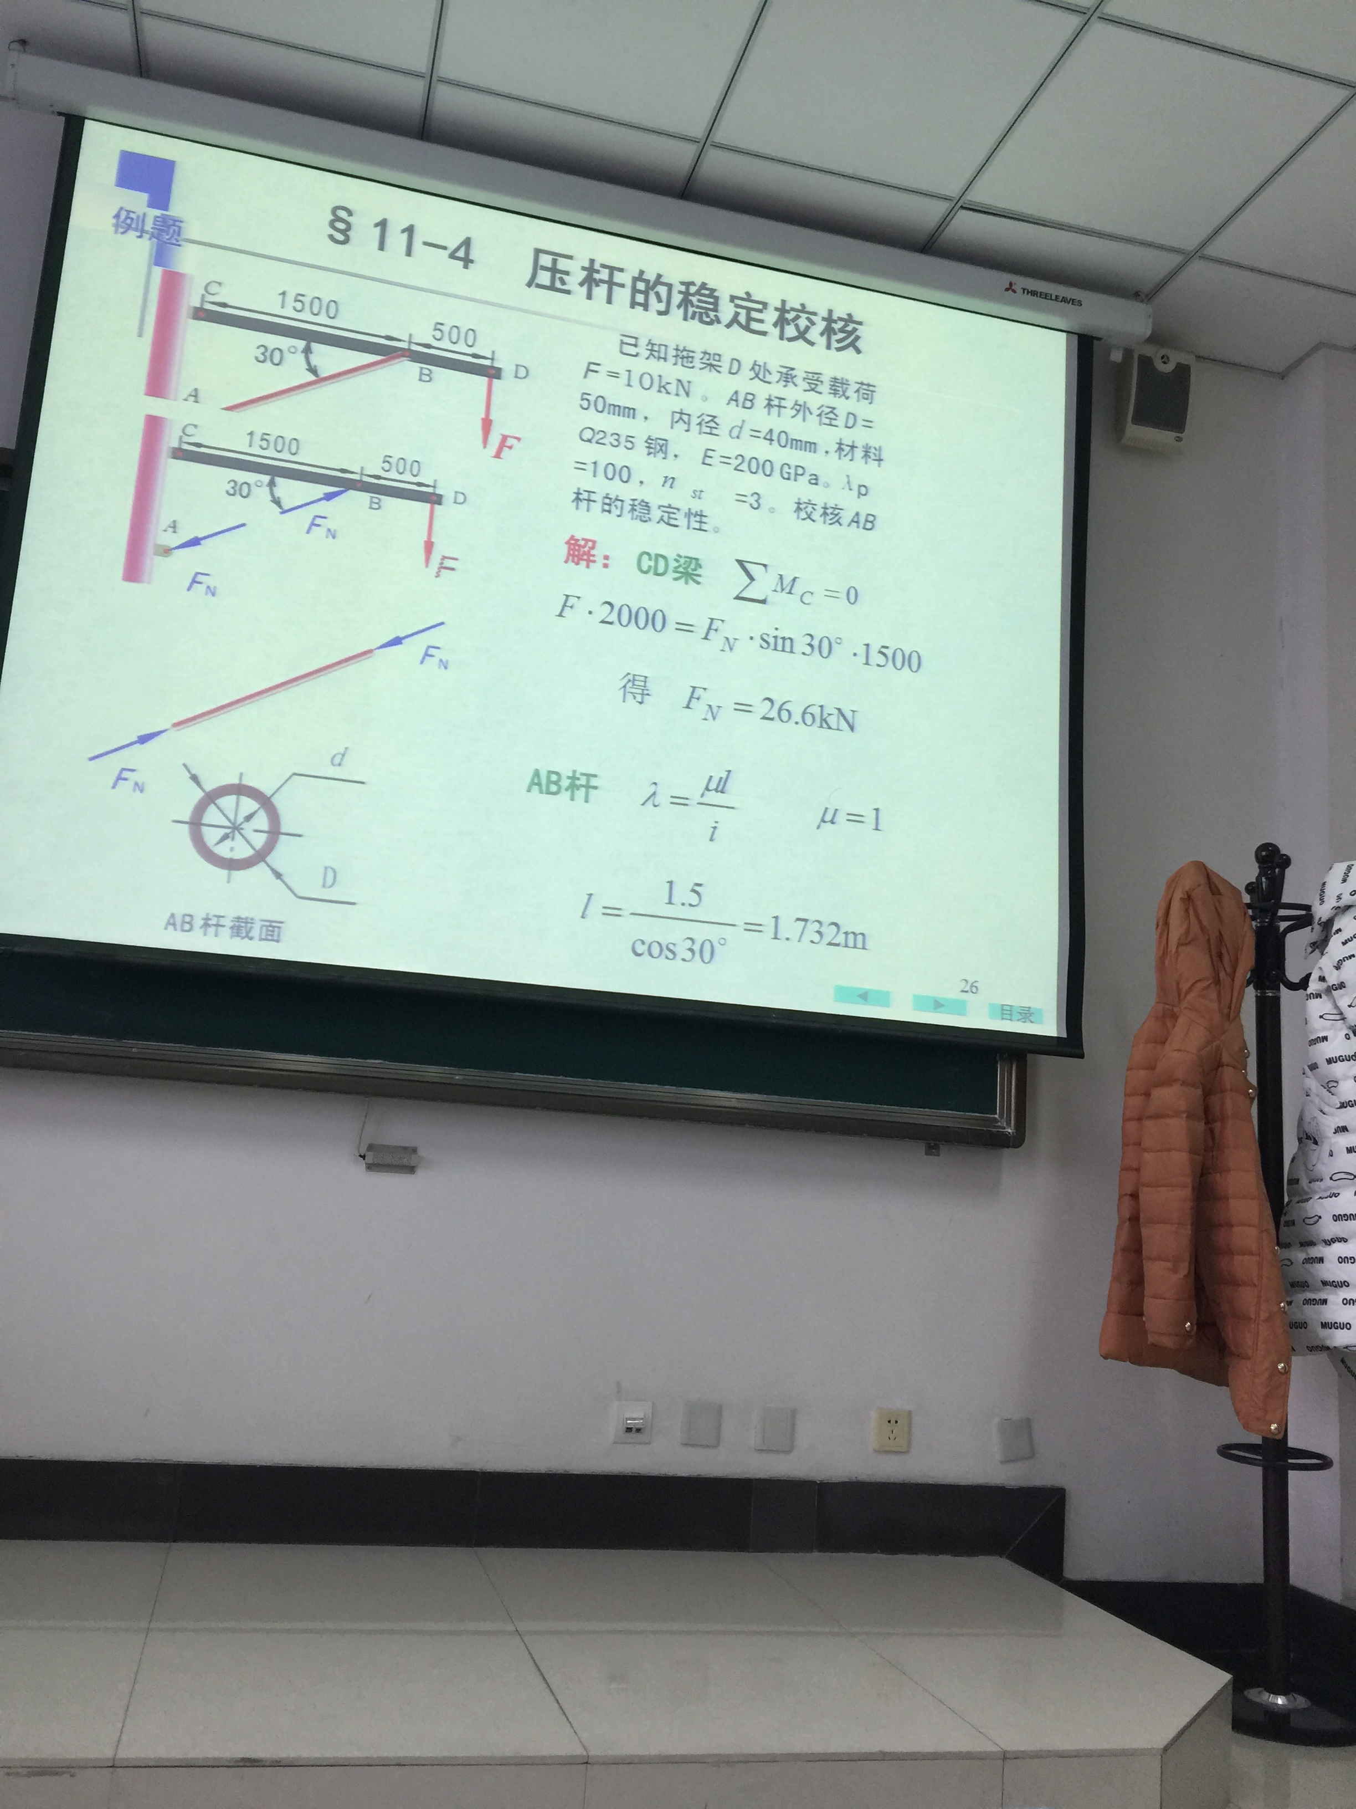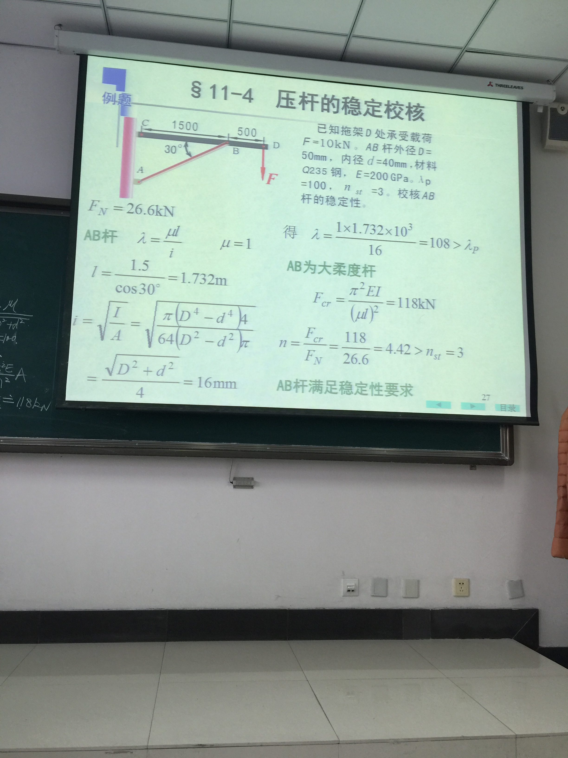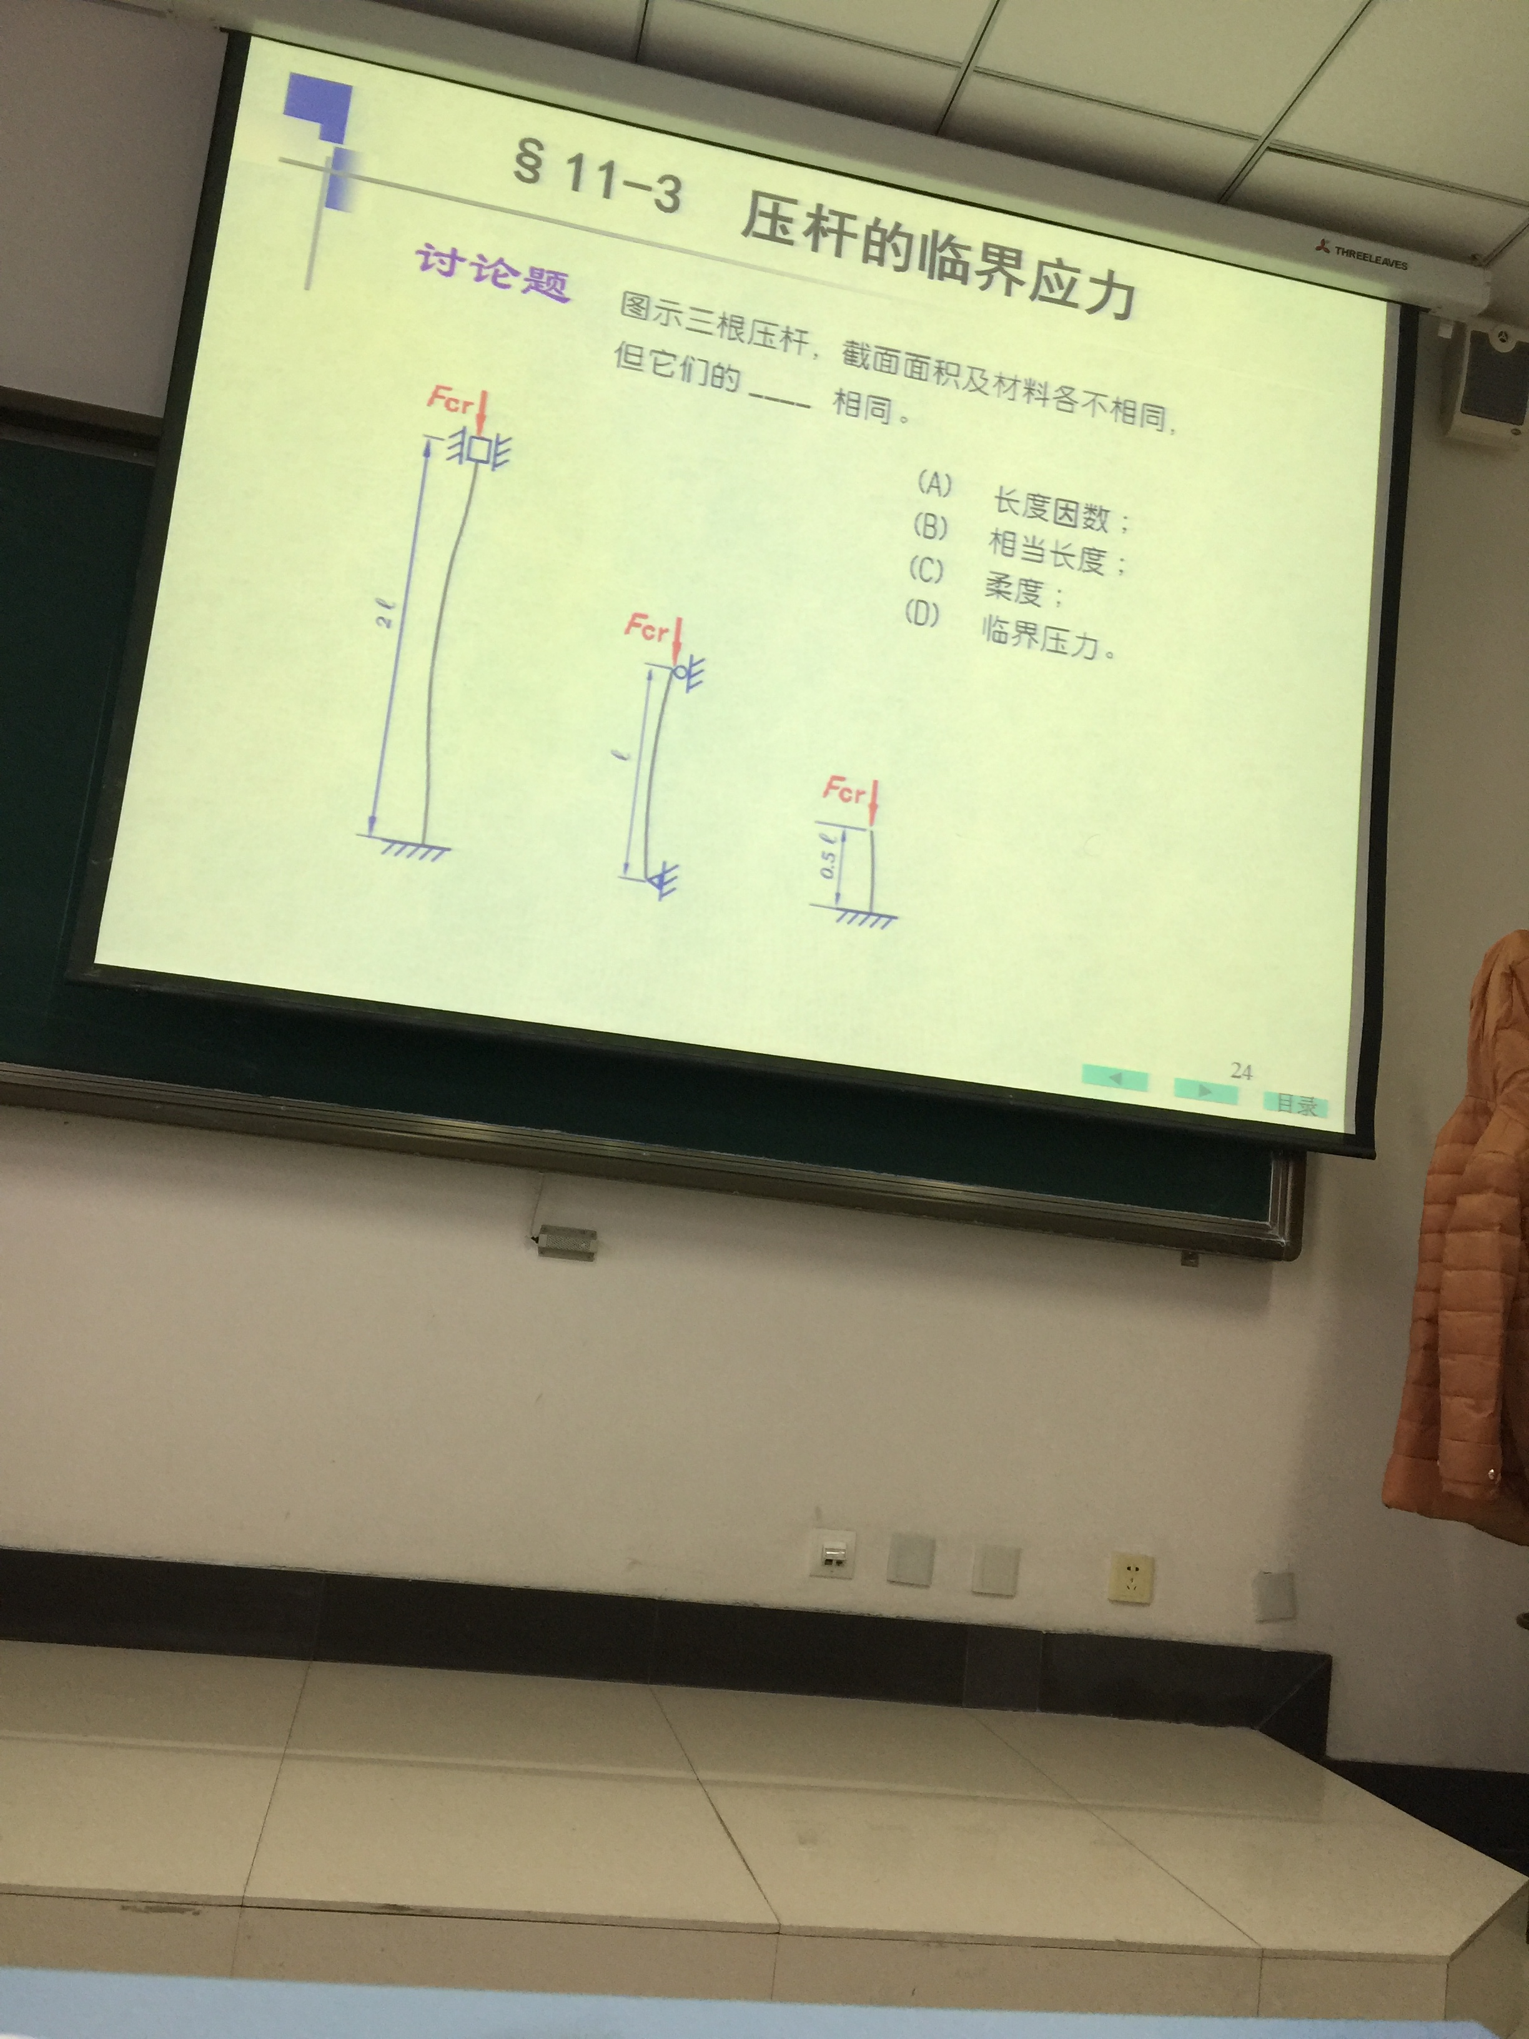

提醒一下：
轴向拉压是单轴应力状态
弯曲和组合变形是平面应力状态
以上内容没有提到的一律不考，一律不看，标注重点的题要重点看，点到的题一定要多练，不强求的题可看可不看。只有理解了，做的题多了，考试时才会做对做好，遇到不一样的题型才能随机应变。

